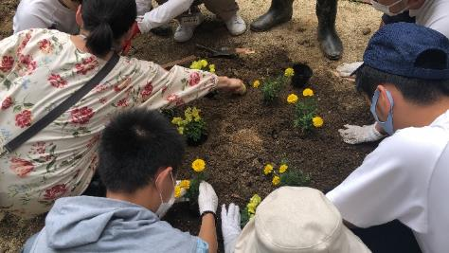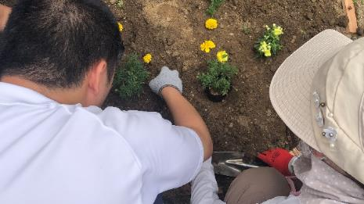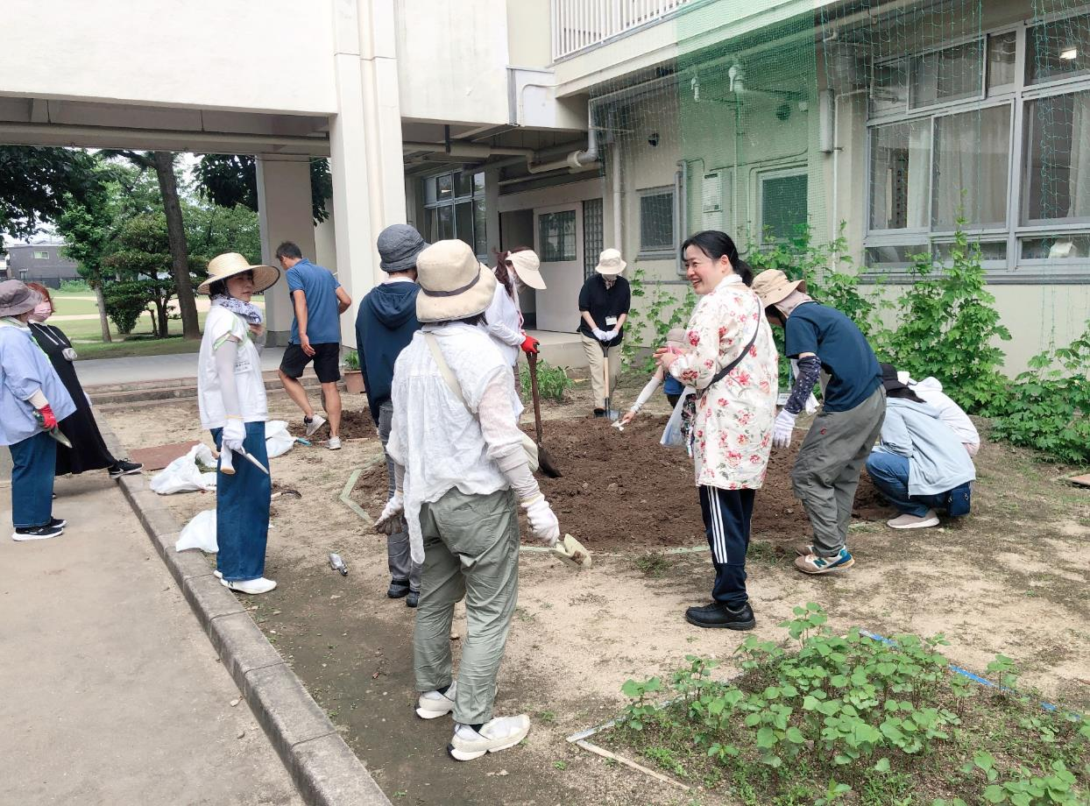

学校と地域をつなぐみなさんの力で、

子どもたちに豊かな学びを！!

○コーディネーターの役割って？

○活動をもっと充実させたいんだけど…

○子どもたちにもっと色んな体験をさせたい！

○地域の企業や団体と学校、どうやってつなぐの？

こんなお悩み、

一緒に

考えましょう！

**14:00～16:30**

**大阪府新別館南館**

**8階 大研修室にて**

**14:00～16:30**

**大阪府新別館南館**

**8階 大研修室にて**

令和6年度 教育コミュニティづくりに係る

コーディネーター研修

11.20（水）

11.20（水）

令和6年度 教育コミュニティづくりに係る

コーディネーター研修

**＜講演＞「**つながりが生む 未来の『地域』」

おかだ　　 たつき

講師：岡田　龍樹 教授　（天理大学　副学長）

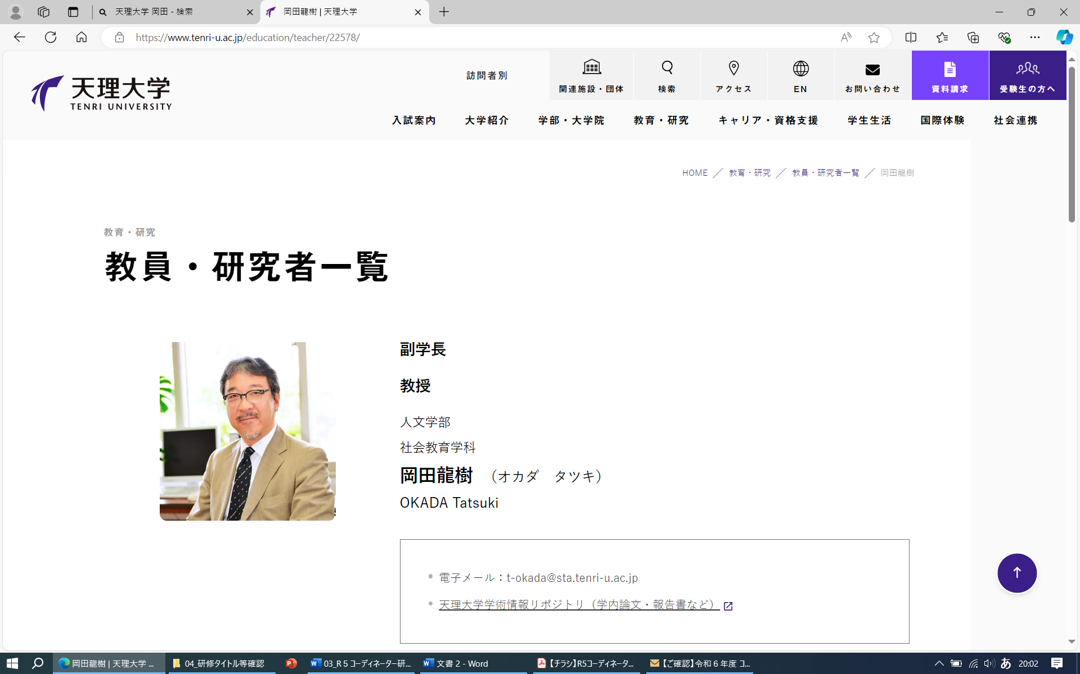

○地域の住民、団体、機関等と学校とのつながりづくりについて、

実践事例や具体的なノウハウなどを交えてご講演いただきます。

【プロフィール】

・広島大学大学院卒。1991年に天理大学着任。

・現在の専攻は、生涯学習論　成人教育論　社会教育学

・所属学会　日本教育学会、日本生涯教育学会、日本社会教育学会、日本野外教育学会

・奈良、大阪、京都を中心に生涯学習、社会教育の振興に関わる会議の委員を歴任。

・2015年大阪市市民表彰（教育功労）、2024年文部科学大臣社会教育功労者表彰。

・2017年より天理大学副学長。また人文学部社会教育学科教授として教壇に立たれるとともに大阪府社会教育委員会議 議長など様々な場面でご活躍されている。

・著書には、『生涯学習社会の構築』（共著）福村出版、2007年、『生涯学習の基礎と展開』（共著）コレール社、1998年。

詳しくは裏面

をご覧ください。

**令和６年度 教育コミュニティづくりに係るコーディネーター研修 実施要項**

１．目的　　　○教育コミュニティづくりに係る多様な活動の関係者が、府域における様々な活動や制度な

どの情報を共有することにより、教育コミュニティづくりの推進を図る。

○コーディネーターとしての専門性を高め、スキルアップを図る。

２．日時　令和６年11月20日（水）14時00分～16時30分 (受付13時30分～)

３．場所　大阪府新別館南館８階　大研修室

　　　　　　　　　　 　〒540-0008　大阪市中央区大手前3丁目1－43

４．対象　　①教育コミュニティづくりに係るコーディネーター、地域学校協働活動推進員

※学校支援活動に関わるコーディネーター、おおさか元気広場に関わるコーディネーター、

地域学校協働活動推進員、親学習リーダー、家庭教育支援チーム員　等

※コーディネーターの役割や活動に興味関心のある方

②学校関係者　　③安全管理員

④放課後児童支援員及び補助員　　⑤行政担当者

５．募集人数について　　100名程度

６．研修予定

○13：30～14：00　参加者受付

○14：00～14：15　事務局説明「教育コミュニティづくりの事業説明等」

○14：15～16：25　講演「つながりが生む 未来の『地域』」

　　 　　　　　　　　　 　　　 　　　　　　　　　　　　　　天理大学　副学長　　岡田　龍樹　教授

○16：25～16：30　諸連絡

７．会場までのアクセス

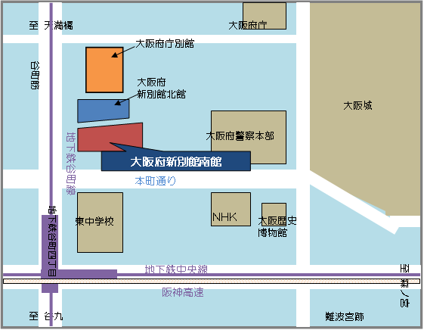

【会場までのアクセス】

大阪府新別館 南館8階 大研修室

〒540-0008大阪市中央区大手前

3丁目１－43

○Osaka Metro谷町線・中央線

「谷町四丁目駅」下車

１-A番出口附近から50ｍ

○京阪電鉄「天満橋」駅下車

谷町筋を南へ700ｍ

８．その他

・当日は、筆記用具をご持参ください。

インスタグラム始めました！!

登録お願いします。

・参加にあたり、障がい等により配慮すべき事項がある

場合は、下記の問い合わせ先までご相談ください。

問い合わせ先

大阪府教育庁 市町村教育室

地域教育振興課

TEL：06－6944－6901

FAX：06－6944－6902